Использование нетрадиционных современных технологий
в изобразительной деятельности детей дошкольного возраста

Прекрасный мир детского творчества, такой яркий, фантастический и даже инопланетный! Как часто мы не можем в детском рисунке найти нам знакомые реалистичные образы, с четкими линиями и контурами, и, тем не менее, любой ребенок может до мельчайшей детали объяснить, что он изобразил, какую историю поведал.
Фантазия и воображение — это важнейшая сторона жизни ребенка. Занятия по нетрадиционной изобразительной деятельности, по моему мнению, помогают ребенку с помощью разноцветной палитры красок рассказать о своих переживания, ведь не всё можно выразить словами. Кажущаяся простота приёмов рисования помогает ребенку расслабиться и довериться внутреннему психологическому настроению: наносить размашистые мазки, рвать и мять бумагу, марать пальчики и ладошки краской, наблюдать с интересом за превращением бесформенного пятна в пушистого зверька. Все, что запрещают делать взрослые, вдруг становится можно. Уменьшение способности фантазировать обедняет личность детей, снижается возможность творческого мышления, гаснет интерес к искусству, к творческой деятельности.
В современном образовании наблюдается тенденция вариативности программ, меняется содержание и задачи изобразительной деятельности дошкольников, используются новые и довольно интересные программы и педагогические технологии. Важно, не навязывать детям свою точку зрения на окружающий мир, а дать им возможность самовыражения, реализации своего творческого потенциала.
Многообразие видов нетрадиционной техники рисования позволяют развивать интеллектуальные способности детей в процессе изобразительной деятельности. Например: кляксография, поролоновые рисунки, мелками, свечой, метод пальцевой живописи, монотипия, рисование на мокрой бумаге, печатание ватными палочками, полусухой кистью, картофельными штампами, коллаж и многое другое.
В своей работе я часто использую интересный и технически очень простой метод рисования - кляксография. Показываю, как делать кляксы (разноцветные и черные). Далее, с помощью вопросов, узнаю, на что похожа получившаяся клякса, кого напоминает, каких деталей не хватает, и предлагаю завершить образ, используя различные материалы (краски, фломастеры). Вполне возможно, что в процессе дорисовывания с героем рисунка может произойти, очень интересная история, которую ребенок потом с удовольствием расскажет. Вот однажды на рисунке четырехлетнего мальчика Даниила Бабич черная важная кошка Мася заметила бабушкины клубки в корзинке и решила ими поиграть, что произошло дальше, все догадываются. Даня с таким воодушевлением рассказывал о проказнице, как она бегала и кувыркалась, куда закатились клубки, но вспомнил о бабушке, что она расстроится, и погрозил пальчиком своей баловнице Масе. Главный плюс таких занятий в речевом развитии детей, они не стесняются наделять характерами своих героев, которые зачастую ведут себя подобно самому художнику и, если вымышленный герой поступил неправильно, то сам ребенок в ходе своего рассказа делает выводы и переносит в дальнейшем позитивный опыт в жизнь.

Начиная занятия по нетрадиционному рисованию, я говорю детям, что сегодня мы будем играть с красками. Рисование красками не всегда подразумевает использование кисточки и это легко можно доказать с помощью рисования поролоновой губкой. Легким прикосновением можно передать воздушность, прозрачность весеннего неба, осенней облетающей листвы, а с помощью заранее заготовленных геометрических форм составить орнамент на объемной форме, при этом смешивать цвета можно, обмакивая поролон сразу в два цвета красок, обращая внимание детей на цвета, которые дружат. Когда я спросила у ребят, где они видели такую губку, то все вспомнили, что мама дома моет посуду точно такой же, а на следующий день с утра многие пришли с красочными работами. Родители дома превратились в художников, многие проявили интерес к такому рисованию, и дети учили их рисовать. Анализируя, произошедшее я поняла, что надо чаще использовать в творчестве предметы, которые ребенок может легко найти дома, а для пап и мам были изготовлены щирмы-передвижки с поэтапным выполнением некоторых приемов нетрадиционного рисования.

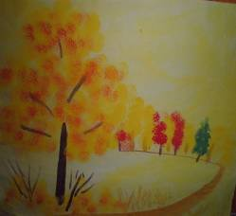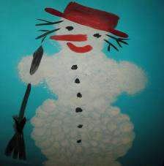

Эвристический прием обучения является основой многих способов нетрадиционных техник рисования, и самым, по моему мнению, загадочным и непредсказуемым является рисование свечой и восковыми мелками. К нам в гости часто прилетает с планеты барбариков Лёля, и вот однажды он принес с собой волшебные карандаши. После показа воспитателя каждый маленький творец сразу захотел превратиться в волшебника и написать свою сказочную картину. Но свеча доступна старшим дошкольникам, имеющим уже технические навыки рисования, а младшим нравится наблюдать, как акварель стекает с воска, не перекрывая яркое изображение.

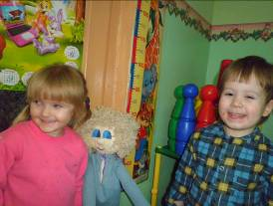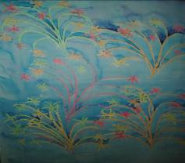

Каждое занятие важно начинать с создания проблемной ситуации. Невероятно, но пропали все кисточки! Что делать? Рисовать очень хочется. А вот же они готовы, десять кисточек – десять пальчиков. Для каждого пальчика свой цвет. Можно рисовать точками, разводами. Тему рисования выбираю в соответствии с возрастом и способностями детей. Сначала это могут быть ритмично нанесенные отпечатки, а в дальнейшем образы и сложные композиции. Некоторые дети сначала отказываются марать пальчики, но, наблюдая за остальными, постепенно проявляют интерес и тут фантазию не унять. Во время рисования пальцами рук дети получают необыкновенно чувственное наслаждение при тактильных контактах с краской, бумагой, водой.
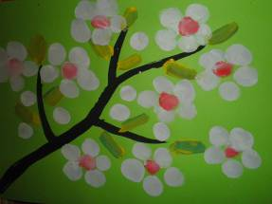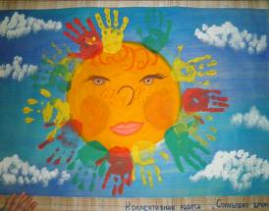

Мой любимый способ нетрадиционного рисования – монотипия, очень похож на кляксографию, но имеет свои особенности. Заранее я готовлю листы, сгибая их пополам, наношу красочные кляксы на одну половину листа, закрываю второй и проглаживаю. Взрослые знают, что у нас получится симметричное изображение или два совершенно одинаковых, но это является очередным открытием для детей, загадкой, которую они могут загадать сами и найти ответ: кто скрывается в этих красочных переливах. Малыши видят бабочек, а старшие необычных зверей, плакучую иву, двух туристов с рюкзаками, пейзаж, отражающийся в воде. Этот способ имеет практическое применение, на многие праздники мы изготовляем красивую, яркую открытку, доступную по выполнению даже малышам. Можно кляксы нанести на целлофан или стекло. Краска должна быть густой и яркой. И сразу же, пока не высохла краска, переворачиваем целлофан изображением вниз на белую плотную бумагу и как бы промокаем рисунок, а затем поднимаем. Получается два рисунка. Иногда изображение остается на целлофане, иногда на бумаге. Этот способ требует дорисовывания и служит фоном для изображения космоса, морского дна, сказочного леса. На одном из таких занятий под медленную классическую музыку дети оказались в открытом космосе, все вместе построили из мягких модулей космический корабль, выбрали капитаном Кононова Мишу и отправились в полет. Капитан гордо отдавал приказы, какие действия выполнять команде: облетать кометы, избегать встречи с инопланетянами. Довольные все приземлились в своей группе и нарисовали, что они увидели, там далеко от Земли.
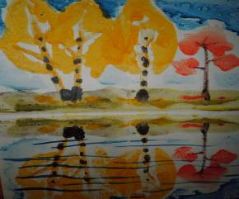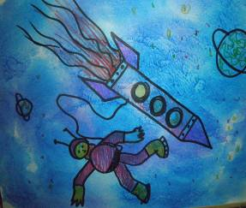

Совсем не обязательно рисовать на сухом листе. Представьте весеннее половодье, разве можно передать радость журчащих ручьев, звенящей капели простыми мазками, хочется передать настроение потоком воды и рисование на мокрой бумаге поможет это сделать. Лист можно расположить на полу или закрепить на мольберте, смочить водой и можно приступать к творчеству. Очертания предметов получаются размытыми, как будто в дымке, тумане, создавая сказочное, задумчивое настроение. Таким способом мы делаем фон для аппликаций и графических работ, нанося цветовые пятна в соответствии с заданной темой. Детям очень нравится наблюдать за цветными ручейками, которые скользят по листу, встречаются, и происходит волшебство появления нового цвета. Я использую такие задания для изучения смешанных цветов, а также для анализа психологического состояния каждого ребенка. Если у маленького художника грустное настроение или что-то его беспокоит, то это легко можно увидеть на данных рисунках и попытаться помочь в решении важных детских проблем.

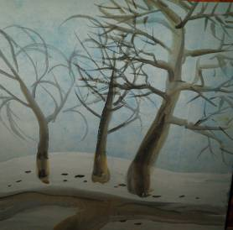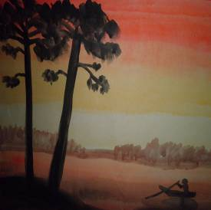

На своих занятиях я стараюсь использовать различные подручные средства, например работы, выполненные палочками, полусухой кистью отличаются реалистичностью. Для многих детей рисование круга – сложная задача, а ватной палочкой можно легко составить декоративный узор на платье, посуде, передать эффект падающего снега, нарисовать чешую золотой рыбке. А какие пушистые, мягкие лапки у киски, которую нарисовали с помощью полусухой жесткой кисти, надо только научить детей правильно передавать движение тела животного, его позу, пропорции, и тогда зверек оживет. На зимних каникулах вместе с детьми мы вспоминали, какая красивая у дедушки Мороза внучка, и учились рисовать снегурочку жесткой кистью, передавая структуру пушистого снега.

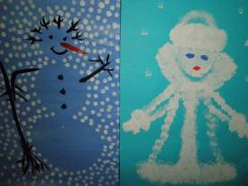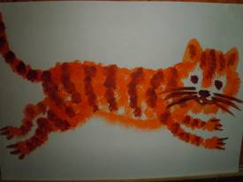

А кто из нас не мечтает стать начальником и ставить печать под своими словами? На занятиях с детьми мы рассматривали разные печати круглые, квадратные, треугольные, и я им рассказала, что печатать можно разными предметами, все, что нас окружает, может оставлять след. Например, кружок моркови можно использовать при составлении геометрического рисунка и, чтобы нарисовать веточку мимозы для мамы на 8 марта. Из половины картофелины можно вырезать штамп любой формы и создавать декоративные композиции. Мы сразу нарисовали красивые цветы для мамы, тюльпаны колокольчики и хризантемы. Детям очень понравилось оставлять отпечатки, я им только подсказывала, какой лучше сделать фон, и вся наша группа наша была украшена букетами цветов. Декоративное рисование отличается повторением одинаковых объектов и детям сложно повторять их без изменений, в этом случае как раз и помогает штамп.

Многие взрослые сейчас увлеклись таким видом творчества как декупаж, а это, по сути, знакомый с детства, коллаж, но на объемных формах. Этот способ подразумевает под собой, приклеивание к какой-либо основе материалов, разных по цвету и фактуре. В детском саду я легко нашла старые порванные книги, обложки от альбомов для рисования, на которых были изображены герои любимых мультфильмов, вырезала интересные фрагменты и вместе с детьми придумала новую занимательную историю, свою сказку. Самое главное, что вечером все дети рассказывали своим мамам, папам, бабушкам о своем персонаже уже новые случаи, взрослые внимательно слушали, довольно расспрашивали о картине и даже начали сами придумывать новые истории.

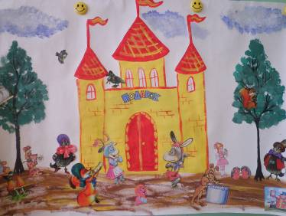

В своей работе я часто использую приемы нетрадиционного рисования, в виде дидактических упражнений перед технически сложными заданиями по традиционному рисованию, в комплексных занятиях с музыкальным руководителем. Например, красоту весеннего пробуждающегося леса интереснее изображать, предварительно прослушав запись пения птиц и классических музыкальных произведений. Многие приемы использовались мной при индивидуальной работе с гиперактивными детьми для «прорисовывания негатива», своеобразная арттерапия.
Нетрадиционное рисование привлекает своей простотой и доступностью, раскрывает возможность использования хорошо знакомых предметов в качестве художественных материалов. Особенно это явно видно при работе с малышами до изобразительного периода, когда у них еще не сформированы технические навыки работы с красками, кистью, когда еще нет точного пропорционального понятия, сколько надо взять воды, сколько краски…
При проведении занятий по рисованию в нетрадиционной технике, я стараюсь решить многие задачи: познакомить детей с различными способами и средствами изобразительной деятельности, научить правилам новых приемов рисования, дать детям возможность в самовыражении, развивать речь, память, мышление, мелкую моторику рук, учить выполнять коллективную работу, делиться впечатлениями с окружающими. Очень радует меня, что родители заинтересовались данными занятиями и вместе с детьми повторяют новые приемы, обращаются за консультациями.
Я нахожусь в постоянном поиске новых приемов и техник нетрадиционного рисования. Новые идеи я черпаю в литературе, в интернете и обращаюсь за консультациями к педагогу Няндомского дома детского и юношеского творчества Назаровой Любовь Григорьевне.
Важно то, что нетрадиционное рисование играет важную роль в общем психическом развитии ребенка. Ведь самоценным является не конечный продукт – рисунок, а развитие личности: формирование уверенности в себе, в своих способностях, самоидентификация в творческой работе, целенаправленность деятельности.
Творчество дошкольника неразрывно связано с работой воображения, познавательной и практической деятельностью. Свобода творческого выражения дошкольника определяется не только образными представлениями и желанием передать их в рисунке, но и тем, как он владеет средствами изображения. Усвоение детьми в процессе обучения различных вариантов изображения, технических приемов будет способствовать их творческому развитию.

Список литературы

1. Горичева, В.С. Художественно-дидактические игры, задания и упражнения: методическое пособие. - Ярославль: ЯГПУ, 2000. - 34 с.
2. Давыдова, Г.Н. Нетрадиционные техники рисования в детском саду. Часть 1, часть 2 - М.: Скрипторий, 2003. - 160 с.
3. Казакова, Р. Г. Сайганова, Т. И., Седова, Е. М. Рисование с детьми дошкольного возраста / Р.Г. Казакова – Сфера, 2006. – 128 с
4. Методические рекомендации к «Программе воспитания и обучения в детском саду»./ Под редакцией В.В. Гербовой, Т.С. Комаровой. – 3-е издание, исправленное и дополненное – М.: «Мозайка-Синтез», 2007. – 400с.
5. Никитина,А.В.Нетрадиционные техники рисования в детском саду. / А.В. Никитина – КАРО, 2008. – 96 с.
6. Шанина, С.А. Гаврилова, А.С. Пальчиковые упражнения для развития речи и мышления ребенка. / С.А. Шанина, А.С. Гаврилова. – М.: РИПОЛ классик : ДОМ XXI век, 2010. – 249 с. – (Готовимся к школе)
7. Фатеева, А.А. Рисуем без кисточки / А.А. Фатеева. Художник А.А. Селиванов. – Ярославль: Академия развития, 2006. – 96 с.

